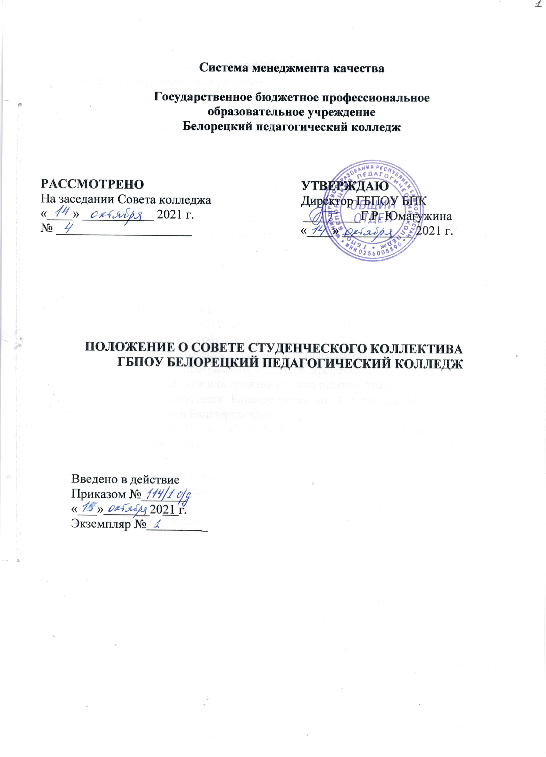
I. Общие положения
1.1 Настоящее Положение разработано в соответствии:
- Федеральным законом Российской Федерации от 29 декабря 2012г. № 273-ФЗ «Об образовании в Российской Федерации»
- Федеральный закон от 31 июля 2020 г. N 304-ФЗ "О внесении изменений в Федеральный закон "Об образовании в Российской Федерации" по вопросам воспитания обучающихся"
- Приказ Министерства просвещения РФ от 11 декабря 2020 г. № 712 “О внесении изменений в некоторые федеральные государственные образовательные стандарты общего образования по вопросам воспитания обучающихся”
- Распоряжение Правительства РФ от 29.11.2014 N 2403-р «Об утверждении Основ государственной молодежной политики Российской Федерации на период до 2025 года»
- Распоряжение Правительства РФ от 29.05.2015 N 996-р «Об утверждении Стратегии развития воспитания в Российской Федерации на период до 2025 года»
- Распоряжение Министерства просвещения Российской Федерации (далее - РФ) от 25 декабря 2019 № Р-145 «Об утверждении методологии (целевой модели) наставничества, обучающихся для организаций, осуществляющих образовательную деятельность по общеобразовательным, дополнительным общеобразовательным и программам среднего профессионального образования, в том числе с применением лучших практик обмена опытом между обучающимися».
- Законом Республики Башкортостан от 1 июля 2013г. № 696-з «Об образовании в Республики Башкортостан»
- Приказ №422 от 11.04.2016 г. «Об утверждении Программы Министерства образования Республики Башкортостан по патриотическому воспитанию обучающихся республики на 2016-2020 годы»
- - Уставом колледжа;
- - Правила внутреннего распорядка колледжа;
- - Локальными актами, приказами и распоряжениями директора колледжа, касающихся воспитательной работы.
1.2 Совет студенческого коллектива создаётся как форма студенческого самоуправления в целях обеспечения реализации прав обучающихся на участие в управлении образовательным процессом, в научной, творческой, спортивной деятельности, в решении вопросов жизнедеятельности обучающихся, развития их социальной активности.

II. Структура Совета студенческого коллектива
2.1. Совет студенческого коллектива действует на основе добровольности, гласности и равноправия его членов.
2.2. Состав Совета студенческого коллектива избирается открытым голосованием на общем собрании студенческой группы сроком на один год. Каждый обучающийся имеет право избирать и быть избранным. Совет из своего состава избирает председателя, секретаря, заместителей председателя по направлениям деятельности Совета студенческого коллектива, распределяет обязанности между другими членами Совета. Состав Совета зависит от количества групп 2-4 курсов.
2.3. Деятельность Совета студенческого коллектива курируют социальный педагог и заместитель директора по воспитательной работе.
2.4. Совет студенческого коллектива работает по плану, являющемуся частью плана учебно-воспитательной работы колледжа, который утверждается директором колледжа.
2.5. В своей деятельности Совет студенческого коллектива руководствуется Конституцией Российской Федерации, законодательством Российской Федерации, нормативными актами.
2.6. Решение Совета студенческого коллектива считается принятым, если присутствовало 2/3 его состава и проголосовало за принятие решения более половины присутствующих.
2.7. Совет студенческого коллектива отчитывается ежемесячно перед зам. директора по воспитательной работе, периодически на административном совещании и на общих собраниях студенческого коллектива колледжа.

III. Компетенции Совета студенческого коллектива
3.1. Основной целью деятельности Совета студенческого коллектива является создание эффективной системы социализации и защиты прав студенчества через развитие форм и механизмов участия, обучающихся в учебной, научной, социально-культурной деятельности и профессиональной адаптации.
3.2. усиление роли студенческого самоуправления в гуманистическом воспитании студентов, воспитание в духе толерантности, взаимной требовательности, здорового морально-психологического климата, утверждение нравственных принципов, нетерпимости к антиобщественным проявлениям в быту;
3.3. контроль учебной деятельности, повышение эффективности и успешности учебы;
3.4. активизация самостоятельной творческой деятельности студентов, реализация творческих способностей;
3.5.развитие и углубление инициативы студенческих коллективов в организации гражданского воспитания; формирование в учебных группах и на курсах коллектива студентов; формирование лидеров студенческих коллективов.
3.6.Совет студенческого коллектива должен стать:
- условием реализации творческой активности;
- формой студенческой демократии с соответствующими правами и ответственностью;
- средством социально-правовой самозащиты.
3.7.Основные функции:
- координация деятельности студенческих организаций в колледже;
- взаимодействие с органами студенческого самоуправления других учебных заведений;
- взаимодействие с Отделом по молодежной политике Муниципального района Белорецкий район и Городским Студенческим Советом;
- участие в организации учебно-воспитательного процесса в колледже, содействовать повышению его эффективности, разработке Программы воспитания;
- содействовать включению в общественную работу социально-активных студентов;
- разработка и реализация собственных социально-значимых программ, поддержка студенческих инициатив;
- профилактика асоциальных явлений в студенческой среде;
- поддержка правопорядка в студенческой среде;
- организация досуга, отдыха и оздоровления студентов;
- анализ студенческих проблем, определение перспектив и путей их решения;
- выражение интересов студенческой молодежи в среде общественности.

IV. Правовой статус членов Совета студенческого коллектива
4.1. Члены Совета студенческого коллектива имеют право:
- представлять интересы студенчества на всех уровнях;
- вносить на рассмотрение конференции предложения и инициативы, требовать принятия по ним решений;
- пользоваться всеми видами информации, представляемыми Советом студенческого коллектива;
- анализировать и поощрять активных участников органов студенческого самоуправления.
4.2. Члены Совета студенческого коллектива обязаны:
- активно содействовать решению задач Совета студенческого коллектива;
- выполнять задачи, функции, требования Совета студенческого коллектива;
- содействовать выполнению плана работы Совета студенческого коллектива и реализации Программ по направлениям.

v. Документация Совета студенческого коллектива
Протоколы заседаний Совета студенческого коллектива;
Программа работы по направлениям;
Анализ и планы работы.

РАЗРАБОТАНО:
Заместитель директора по воспитательной работе
Гридневская Л.Г. _________ _________ __________
Ф.И.О. подпись дата

